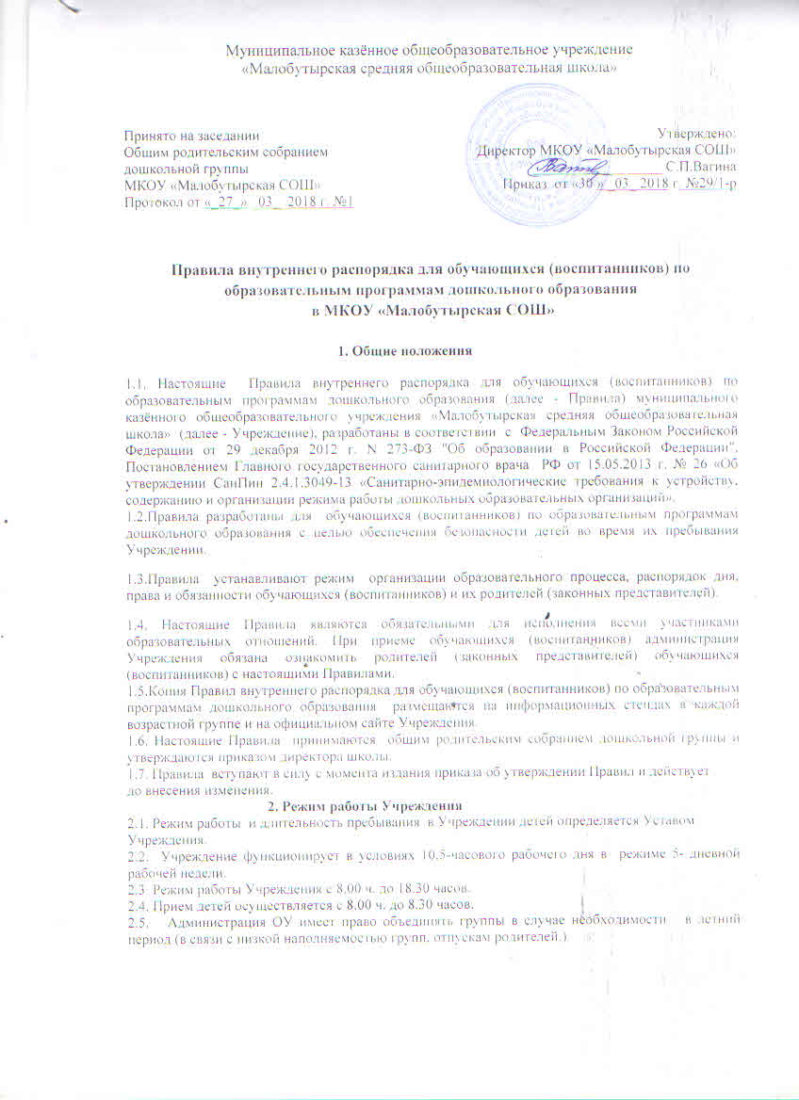

2.6.Ежедневная организация жизни и деятельности обучающихся (воспитанников) осуществляется в соответствии с режимом дня, определенным для каждой возрастной группы, который разработан с учётом требований СанПиН, соответствует возрастным особенностям детей, а также способствуют их гармоничному развитию.
2.7.Режим дня обеспечивает соблюдение баланса между разными видами активности детей (умственной, физической и др.), их чередование.
2.8.В летний период в режиме дня:
- обучающая деятельность заменяются деятельностью художественно-эстетического цикла;
- один раз в неделю проводятся развлечения и досуги детей;
- физкультурные занятия проводятся на свежем воздухе;
- увеличивается время прогулки и двигательной активности детей.
2.9.Непосредственная образовательная деятельность осуществляется в специально отведенное время в режиме дня , согласно расписанию организации непосредственной образовательной деятельности, определенном для каждой возрастной группы.
2.10.Образовательная нагрузка регламентируется учебным планом Учреждения и не противоречит требованиям СанПиН.

3. Здоровье ребенка
3.1. Контроль утреннего приёма детей в ОУ осуществляет воспитатель, а также медицинский работник.
3.2. Выявленные больные или с подозрением на заболевание обучающиеся (воспитанники) в ОУ не принимаются; заболевших в течение дня детей изолируют от здоровых (временно размещают в изоляторе) до прихода родителей (законных представителей) или направляют в лечебное учреждение.
3.3. Родители (законные представители) обязаны приводить ребёнка в ОУ здоровым и информировать воспитателей о каких-либо изменениях, произошедших в его состоянии здоровья дома.
3.4. Если у ребёнка есть аллергия или другие особенности здоровья и развития, то родители (законные представители) должны поставить в известность воспитателя и предоставить соответствующее медицинское заключение.
3.5.О невозможности прихода ребёнка по болезни или другой уважительной причине родители (законные представители) должны сообщить в ОУ до 8.30 по телефону 8(38583)28634 или по мобильному телефону воспитателю группы.
3.6.Ребёнок, не посещающий ОУ более 5 дней (за исключением выходных и праздничных дней), должен иметь справку от врача с данными о состоянии здоровья (с указанием диагноза, длительности заболевания, сведений об отсутствии контакта с инфекционными больными).
3.7.В случае длительного отсутствия ребёнка в ОУ по каким-либо обстоятельствам, родителям (законным представителям) необходимо написать заявление на имя директора школы о сохранении места за обучающимся с указанием периода и причин его отсутствия.

4. Внешний вид и одежда обучающихся (воспитанников)

4.1. Родители (законные представители) обучающихся (воспитанников) должны обращать внимание на соответствие одежды и обуви ребёнка времени года и температуре воздуха, возрастным и индивидуальным особенностям (одежда не должна быть слишком велика; обувь должна легко сниматься и надеваться), следить за исправностью застёжек (молний).
4.2. Родители (законные представители) обязаны приводить ребёнка в опрятном виде, чистой одежде и обуви.
4.3. Если внешний вид и одежда ребёнка неопрятны, воспитатель вправе сделать замечание родителям (законным представителям) и потребовать надлежащего ухода за ребёнком.
4.4. В группе у каждого ребёнка должна быть сменная обувь с фиксированной пяткой (желательно, чтобы ребёнок мог снимать и надевать её самостоятельно), сменная одежда, в т. ч. с учётом времени года, расчёска, личные гигиенические салфетки (носовой платок), спортивная форма, а также головной убор (в тёплый период года).
4.5. Порядок в специально организованных в раздевальной, шкафах для хранения обуви и одежды ребёнка поддерживают их родители (законные представители).
4.6. Во избежание потери или случайного обмена вещей ребёнка родители (законные представители) маркируют их.
4.7. В шкафу каждого ребёнка должно быть два пакета для хранения чистого и использованного белья.
4.8. Родители (законные представители) должны ежедневно проверять содержимое шкафов для одежды и обуви, в том числе пакетов для хранения чистого и использованного белья.

5. Обеспечение безопасности
5.1.Родители должны своевременно сообщать об изменении номера телефона, места
жительства и места работы.
5.2.Для обеспечения безопасности своего ребенка родитель (законный представитель) передает ребенка только лично в руки воспитателя.
5.3. Забирая ребенка, родитель (законный представитель) должен обязательно подойти к
воспитателю, который на смене. Категорически запрещен приход ребенка дошкольного
возраста в ОУ и его уход без сопровождения родителей (законных представителей).
5.4.Воспитателям категорически запрещается отдавать ребенка лицам в нетрезвом состоянии, несовершеннолетним братьям и сестрам, отпускать одних детей по просьбе родителей, отдавать незнакомым лицам.
5.5.Посторонним лицам запрещено находиться в помещении дошкольной группы и на территории без разрешения администрации.
5.6. Запрещается въезд на территорию ОУ на своем личном автомобиле.
5.7. Не давать ребенку в ОУ жевательную резинку, конфеты, чипсы, сухарики.
5.8.Следить за тем, чтобы у ребенка в карманах не было острых, колющих и режущих предметов.
5.9. В помещении и на территории ОУ запрещено курение, нецензурно или в грубой форме выражаться.
5.10.Запрещается проходить в групповые помещения в верхней одежде и грязной обуви, громко разговаривать в помещениях, вести беседы, дискуссионные споры между родителями в приемных дошкольной группы.
5.11.Категорически запрещается родителям (законным представителям) унижать честь и достоинство чужого ребёнка, применять меры физического и психического насилия. Все вопросы, возникающие по отношению к другим детям, решаются с воспитателем группы.

6. Права обучающихся (воспитанников)

6.1.ОУ реализует право обучающихся (воспитанников) на образование, гарантированное государством. Дошкольное образование направлено на формирование общей культуры, развитие физических, интеллектуальных, нравственных, эстетических и личностных качеств, формирование предпосылок учебной деятельности, сохранение и укрепление здоровья детей дошкольного возраста.
6.2. Основная общеобразовательная программа дошкольного образования направлена на разностороннее развитие детей дошкольного возраста с учетом их возрастных и индивидуальных особенностей, в том числе достижение детьми дошкольного возраста уровня развития, необходимого и достаточного для успешного освоения ими образовательных программ начального общего образования, на основе индивидуального подхода к детям дошкольного возраста и специфичных для детей дошкольного возраста видов деятельности. Освоение ООП дошкольного образования не сопровождается проведением промежуточных аттестаций и итоговой аттестации воспитанников.
6.3.Обучающиеся (воспитанники), посещающие ОУ, имеют право на:
• получение общедоступного и бесплатного дошкольного образования;
• предоставление условий для обучения с учётом возрастных и индивидуальных особенностей;
• своевременное прохождение комплексного психолого-медико-педагогического обследования в целях выявления особенностей в физическом и (или) психическом развитии и (или) отклонений в поведении;
• получение психолого-педагогической, логопедической, медицинской и социальной помощи;
• в случае необходимости — на обучение по адаптированной образовательной программе дошкольного образования;
• перевод для получения дошкольного образования в форме семейного образования;
• уважение человеческого достоинства, защиту от всех форм физического и психического насилия, оскорбления личности, охрану жизни и здоровья;
• свободное выражение собственных взглядов и убеждений;
• каникулы - плановые перерывы в соответствии с календарным учебным графиком;
• развитие творческих способностей и интересов, включая участие в конкурсах, смотрах-конкурсах, олимпиадах, выставках, физкультурных и спортивных мероприятиях;
• поощрение за успехи в образовательной, творческой, спортивной деятельности;
• бесплатное пользование необходимыми учебными пособиями, средствами обучения и воспитания, предусмотренными реализуемой в ОУ основной образовательной программой дошкольного образования;
• пользование имеющимися в ОУ объектами культуры и спорта, лечебно-оздоровительной инфраструктурой в установленном порядке;
• получение дополнительных образовательных услуг.

7. Поощрения и дисциплинарное воздействие

7.1. Меры дисциплинарного взыскания не применяются к обучающимся (воспитанникам) ОУ.
7.2. Дисциплина в ОУ, поддерживается на основе уважения человеческого достоинства
обучающихся (воспитанников), педагогических работников. Применение физического и (или) психического насилия по отношению к обучающимся (воспитанникам) ОУ не допускается.
7.3.Поощрения обучающихся (воспитанников) ОУ проводят по итогам конкурсов, соревнований и других мероприятий в виде вручения грамот, благодарственных писем, сертификатов, сладких призов и подарков.

8. Заключительные положения

8.1.Изменения и дополнения в Правила внутреннего распорядка вносятся по предложению родителей (законных представителей) и администрации Учреждения.
8.2.Педагоги, специалисты, администрация ОУ обязаны эффективно сотрудничать с родителями (законными представителями) обучающихся (воспитанников) с целью создания условий для успешной адаптации и развития детей.
8.3.По вопросам, касающимся развития и воспитания ребёнка, родители (законные представители) обучающихся (воспитанников) могут обратиться за консультацией к педагогам и специалистам ОУ в специально отведённое на это время.
8.4.Все спорные и конфликтные ситуации разрешаются только в отсутствии обучающихся (воспитанников).
8.5.Родители (законные представители) обучающихся (воспитанников) обязаны присутствовать на родительских собраниях группы, которую посещает их ребёнок, и на общих родительских собраниях ОУ, а также активно участвовать в воспитательно-образовательном процессе, совместных с детьми мероприятиях.

Муниципальное казённое общеобразовательное учреждение
«Малобутырская средняя общеобразовательная школа»

Принято на заседании  Общим родительским собранием  дошкольной группы  МКОУ «Малобутырская СОШ»  Протокол от «_27_» _03__2018 г. №1 | Утверждено:  Директор МКОУ «Малобутырская СОШ»  __________________ С.П.Вагина Приказ от «30 » _03_ 2018 г. №29-р

Правила внутреннего распорядка для обучающихся (воспитанников) по образовательным программам дошкольного образования
в МКОУ «Малобутырская СОШ»

1. Общие положения
1.1. Настоящие Правила внутреннего распорядка для обучающихся (воспитанников) по образовательным программам дошкольного образования (далее - Правила) муниципального казённого общеобразовательного учреждения «Малобутырская средняя общеобразовательная школа» (далее - Учреждение), разработаны в соответствии с Федеральным Законом Российской Федерации от 29 декабря 2012 г. N 273-ФЗ "Об образовании в Российской Федерации", Постановлением Главного государственного санитарного врача РФ от 15.05.2013 г. № 26 «Об утверждении СанПин 2.4.1.3049-13 «Санитарно-эпидемиологические требования к устройству, содержанию и организации режима работы дошкольных образовательных организаций».
1.2.Правила разработаны для обучающихся (воспитанников) по образовательным программам дошкольного образования с целью обеспечения безопасности детей во время их пребывания Учреждении.
1.3.Правила устанавливают режим организации образовательного процесса, распорядок дня, права и обязанности обучающихся (воспитанников) и их родителей (законных представителей).
1.4. Настоящие Правила являются обязательными для исполнения всеми участниками образовательных отношений. При приеме обучающихся (воспитанников) администрация Учреждения обязана ознакомить родителей (законных представителей) обучающихся (воспитанников) с настоящими Правилами.
1.5.Копия Правил внутреннего распорядка для обучающихся (воспитанников) по образовательным программам дошкольного образования размещаются на информационных стендах в каждой возрастной группе и на официальном сайте Учреждения.
1.6. Настоящие Правила принимаются общим родительским собранием дошкольной группы и утверждаются приказом директора школы.
1.7. Правила вступают в силу с момента издания приказа об утверждении Правил и действует
до внесения изменения.
2. Режим работы Учреждения
2.1. Режим работы и длительность пребывания в Учреждении детей определяется Уставом
Учреждения.
2.2. Учреждение функционирует в условиях 10,5-часового рабочего дня в режиме 5- дневной рабочей недели.
2.3 Режим работы Учреждения с 8.00 ч. до 18.30 часов.
2.4. Прием детей осуществляется с 8.00 ч. до 8.30 часов.
2.5. Администрация ОУ имеет право объединять группы в случае необходимости в летний период (в связи с низкой наполняемостью групп, отпускам родителей.)

